Отчет за декабрь группа «Брусничка»
В это месяце в нашей группе строились занятия и мероприятия по следующим тематическим неделям: «Кроватка и сон», «Заснеженная елочка», «Наряжаем елочку», «Хоровод вокруг елки».
Первая неделя «Кроватка и сон», была посвящена формированию первоначальному представлению о частях суток.
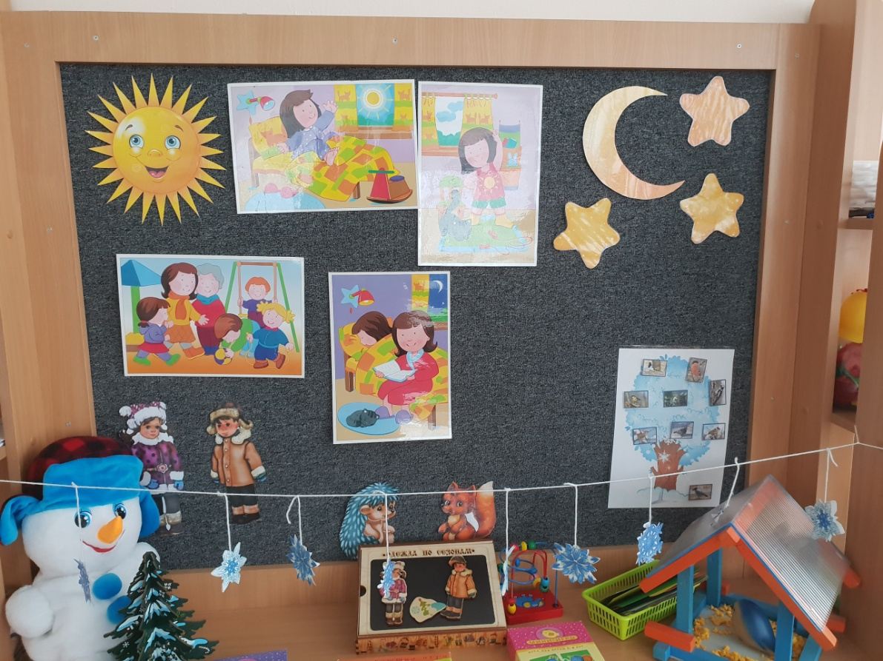
Вторая неделя «Заснеженная елочка» Вместе с детьми мы обогащали и расширяли представления о зимних явлениях природы, наблюдали за снегом, рассматривали снежинки, комочки снега, проводили простейшие опыты.
Так же сделали коллективную работу на эту тему «Заснеженная улица»
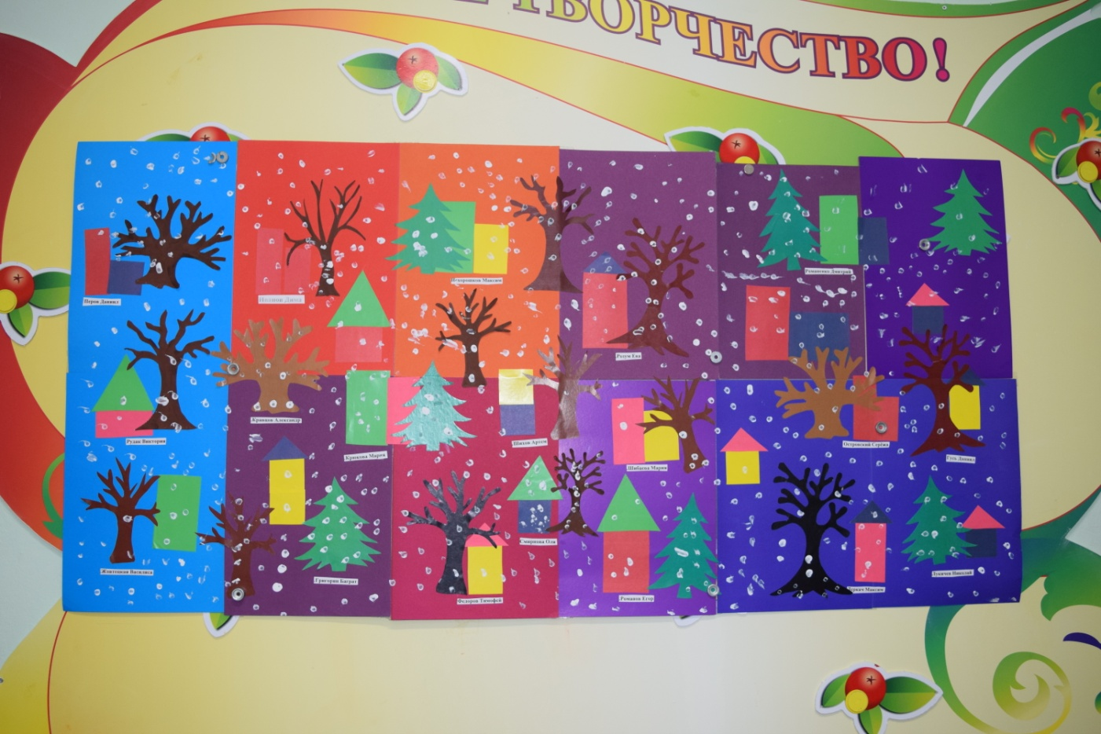
Закрепляли представления детей об изменениях в природе зимой конструированием, учили видеть снег в обрывках и комочках белой бумаги, преобразовывать пейзажную композицию.
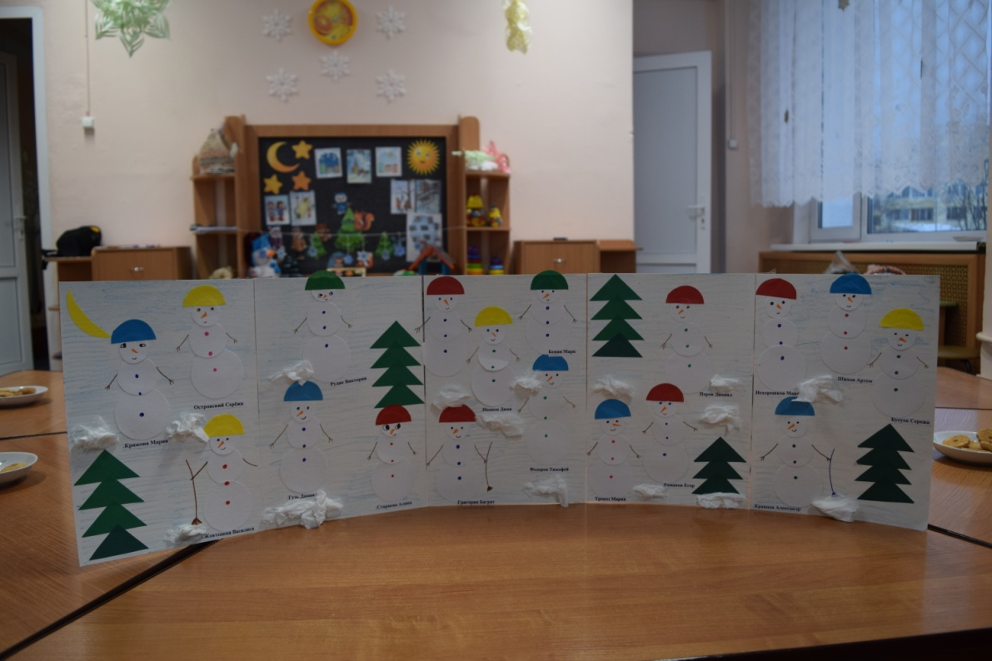

Третья неделя «Наряжаем елочку», продолжения наблюдения за зимними изменениями. Подготовка к предстоящему празднику, с детьми украшали елку в группе, рассматривали елочные игрушки, провели беседу о правилах безопасного обращения с ними.
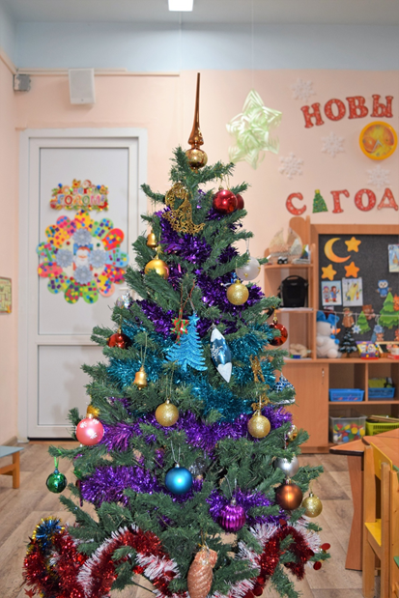

Так же на этой недели провели мастер класс совместный с родителями на новогоднюю тему.
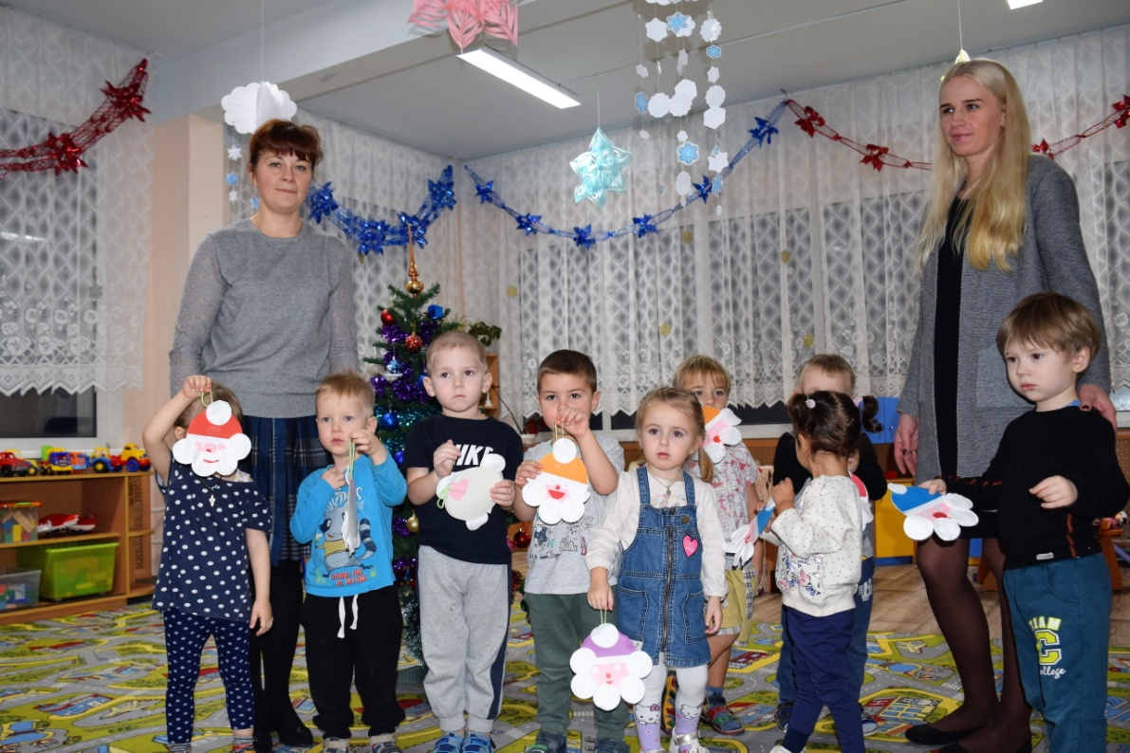

Украшали венок для деда мороза из рукавичек.

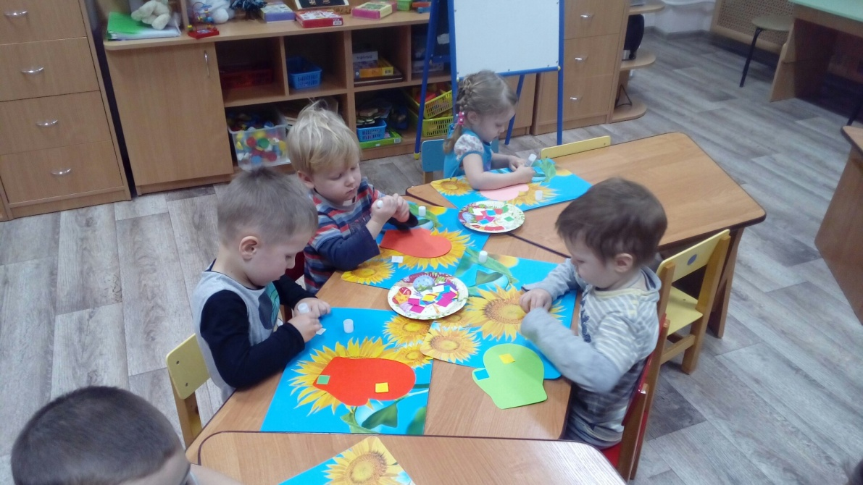

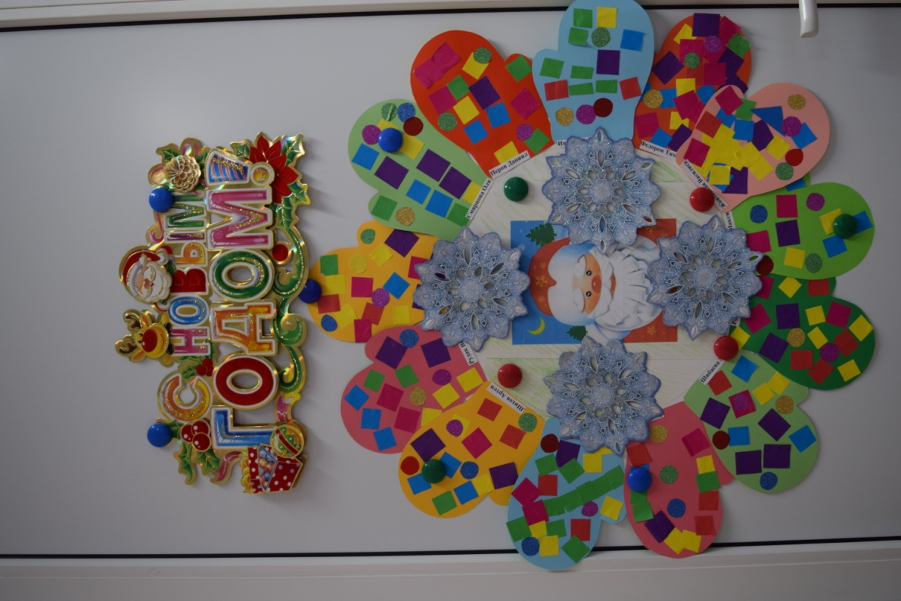

Стенгазета «Письмо Дедушке Морозу» каждого ребенка опрашивали, чтобы он хотел на Новый год, потом оформили все в виде газеты с фотографиями детей и их пожеланиями.
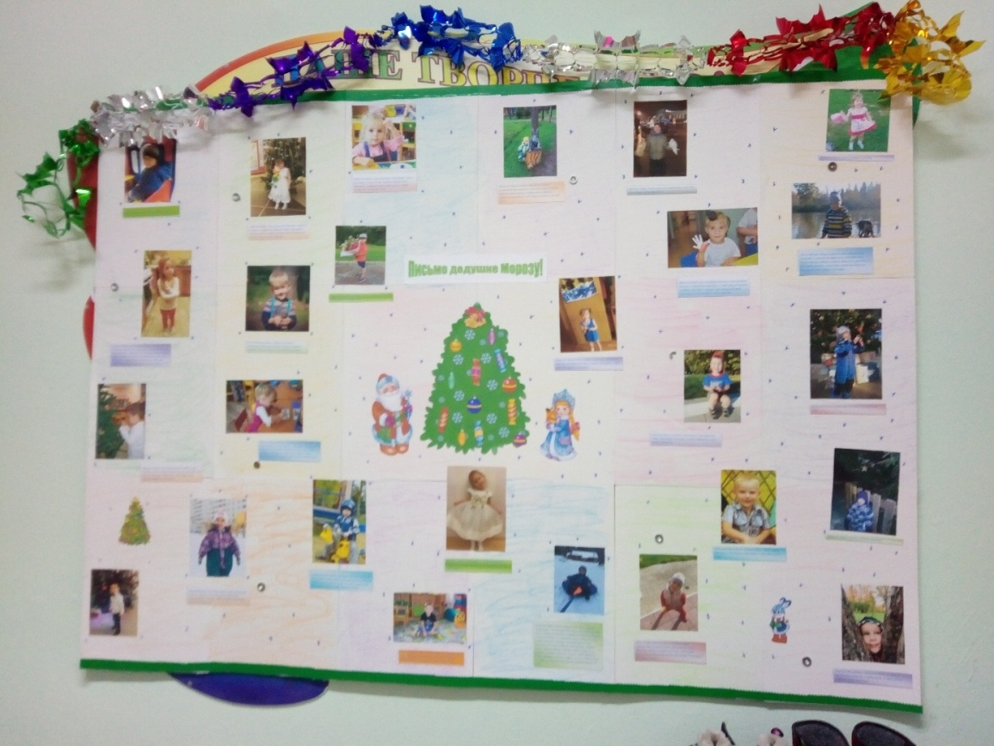
Так же сделали коллективную работу «Снеговик и новогодняя елка» из ладошек детей.
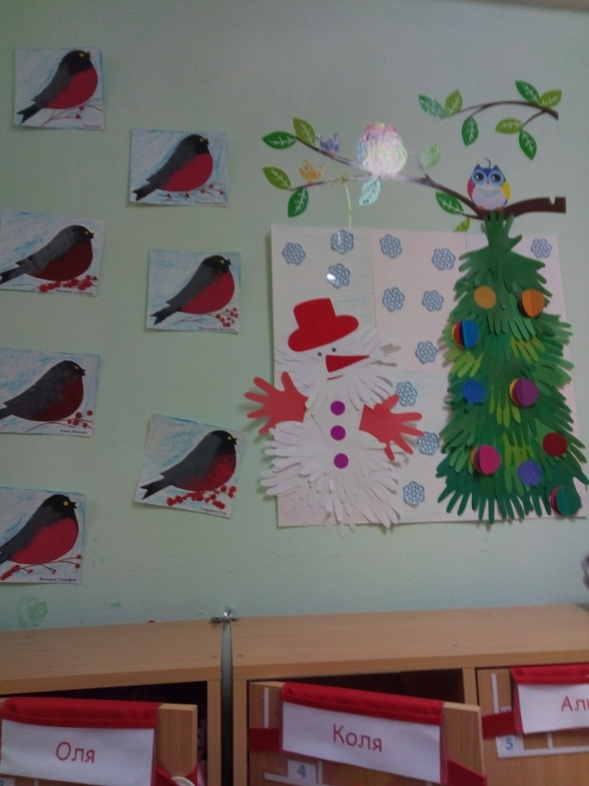

Так же наблюдали за зимующими птицами, разговаривали о них. Напоминали о том, что зимой не хватает корма, поэтому необходимо организовывать кормушки.
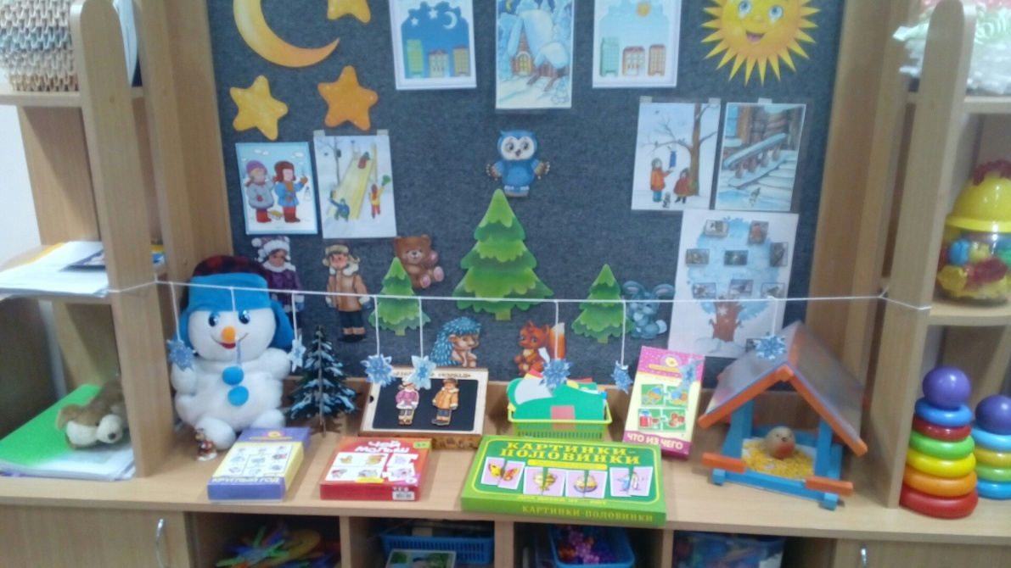

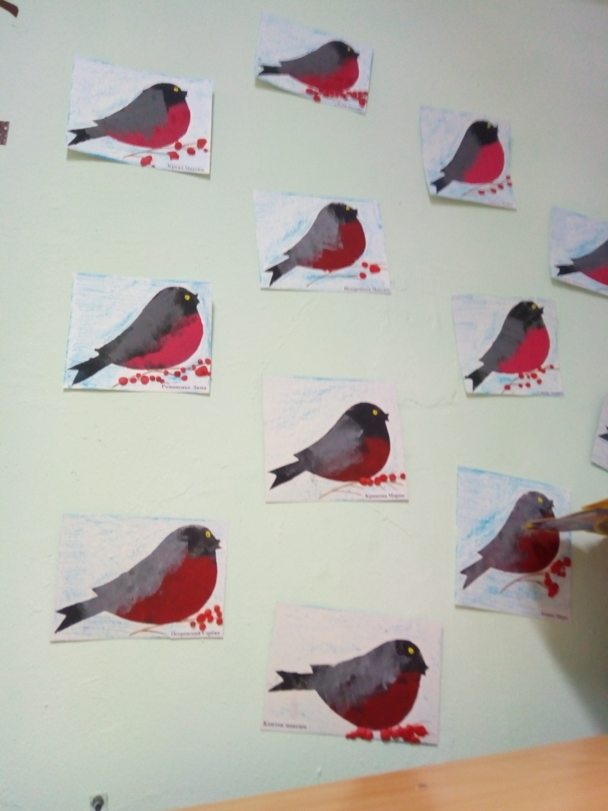

Четвертая неделя «Хоровод вокруг елки» эта неделя была наполнена ожиданием предстоящего праздника. Обсуждали с детьми, как люди готовятся к празднику, какие бы подарки хотели получить дети, как они могут поздравить с праздником своих близких. 26 декабря состоялось новогоднее развлечение в музыкальном зале.
